SİTEMİZİN ANASAYFA GÖRÜNTÜSÜ AŞAĞIDAKİ GİBİDİR

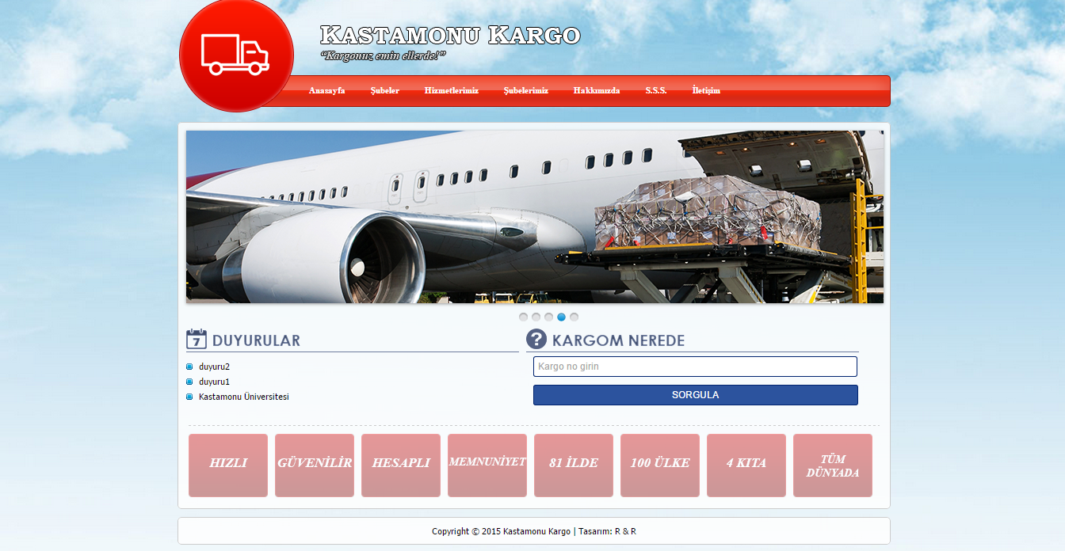

SİTEMİZDE GÖRDÜĞÜNÜZ ÜZERE SLİDER NESNESİNİ KULLANDIK MENÜLERİN ALTINDA SEÇTİĞİMİZ RESİMLER SLAYT ŞEKLİNDE GEÇMEKTE...

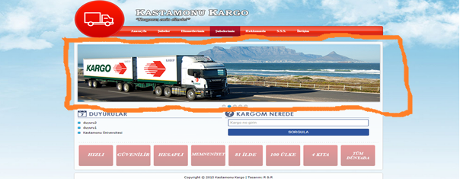

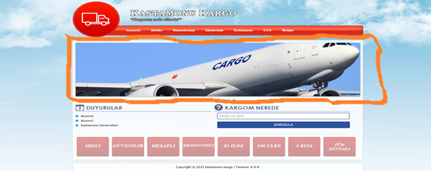

ANASAYFAMIZDA BULUNAN BİR DİĞER ÖZELLİĞİMİZ DUYURULAR KISMI. BU DUYURULAR KISMINA VERİ TABANINDA BULUNAN VERİLERİMİZİ AKTARIYORUZ.

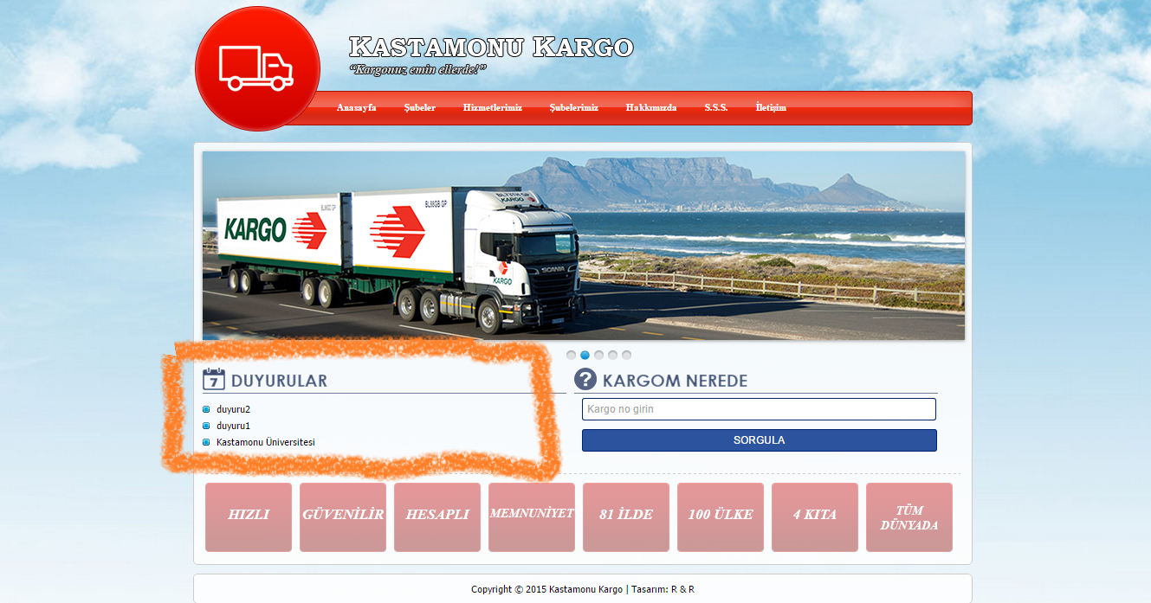

ANASAYFAMIZDA BULUNAN DİĞER ÖZELLİĞİMİZ İSE KARGOM NEREDE KISMI. BU KISIMDA KULLANICI KARGOSUNU SORGULAYABİLİYOR.

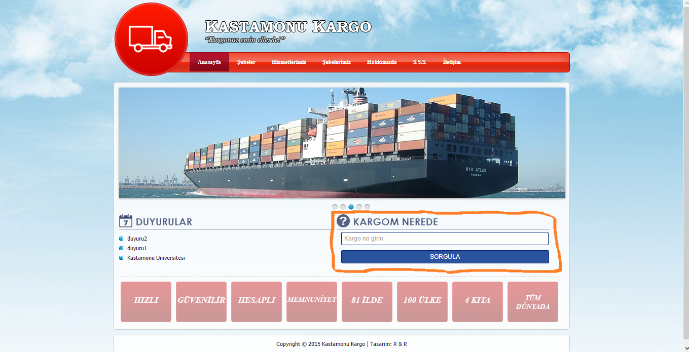

ŞUBELER MENÜSÜ ALTINDA ŞUBELERİ VERİTABANINDAN ÇEKEREK GÖRÜNTÜLÜYORUZ ÖRNEK EKRAN AŞAĞIDAKİ GİBİDİR

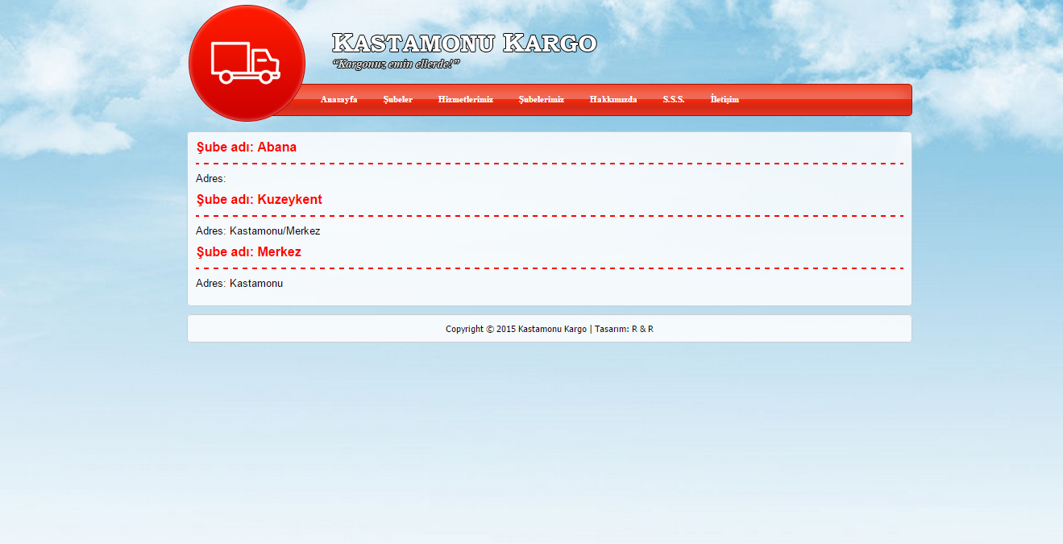

ANASAYFAMIZDA HİZMETLERİMİZ,HAKKIMIZDA,SSS,İLETİŞİM GİBİ MENÜLERİMİZ BULUNMAKTA BU MENÜLERDE SAYFALAR AYNI YUKARDAKİ GİBİ GÖRÜNTÜLENMEKTEDİR.

SİTEMİZİN ADMİN PANELİNE GİRİŞ AŞAĞIDAKİ GİBİDİR. BURDA GİRİŞ YAPACAK OLAN KULLANICI ADI VE PAROLASI VERİTABANINDA KAYDETTİĞİMİZ VERİLERLE KONTROL EDİLMEKTEDİR. VERİTABANINDA BULUNAN BİR KULLANICI DEĞİLSE ADMİN PANELİNE GİRİŞ YAPAMAYACAKTIR.

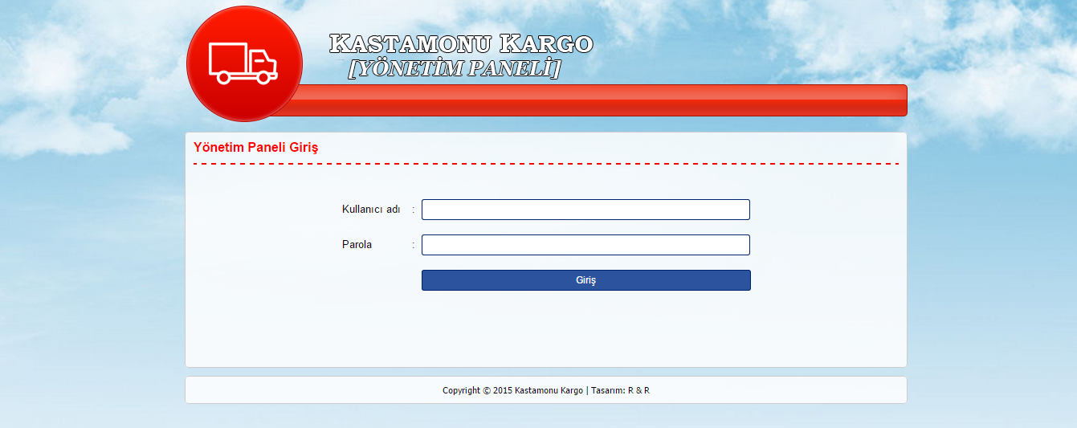

ADMİN PANELİNE GİRİŞ YAPINCA AŞAĞIDAKİ GİBİ BİR EKRAN GELMEKTEDİR.

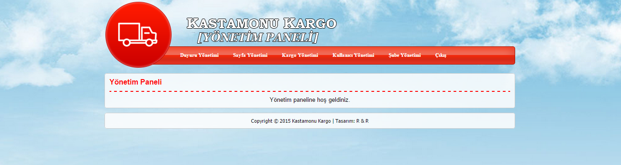

ADMİN PANELİ İÇERİSİNDE DUYURU YÖNETİMİ MENÜSÜYLE DUYURULARDA EKLEME SİLME VE GÜNCELLEME İŞLEMLERİNİ YAPABİLİYORUZ.

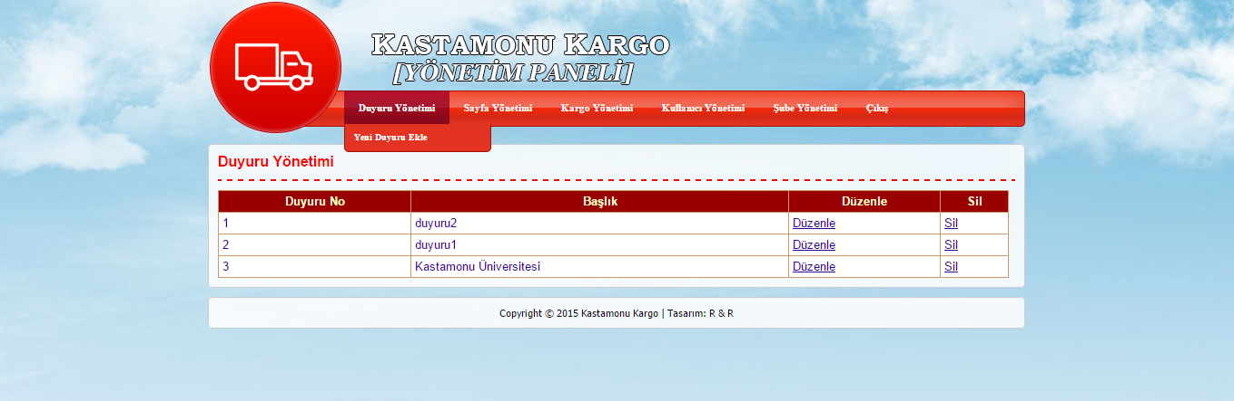

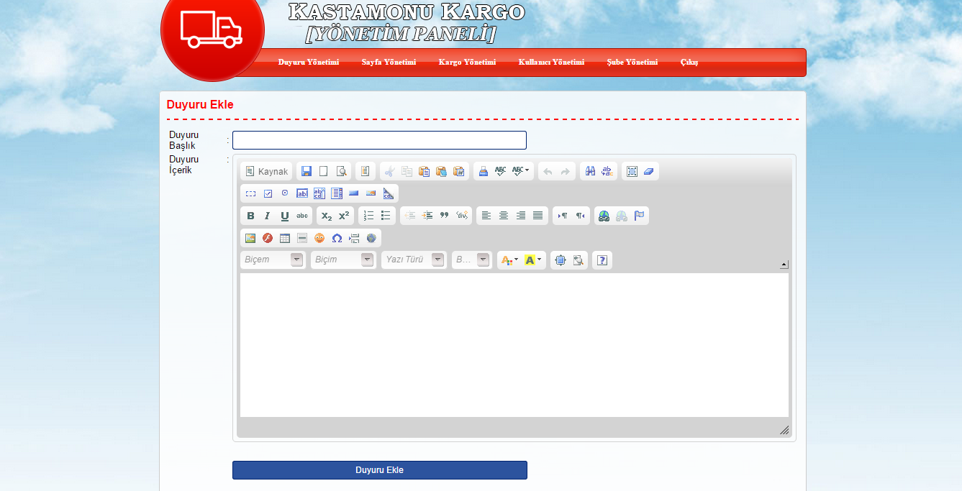

ADMİN PANELİ İÇERİSİNDE SAYFA YÖNETİMİ MENÜSÜYLE SAYFADA BULUNAN MENÜLERE EKLEME SİLME VE GÜNCELLEME İŞLEMLERİNİ YAPABİLİYORUZ.

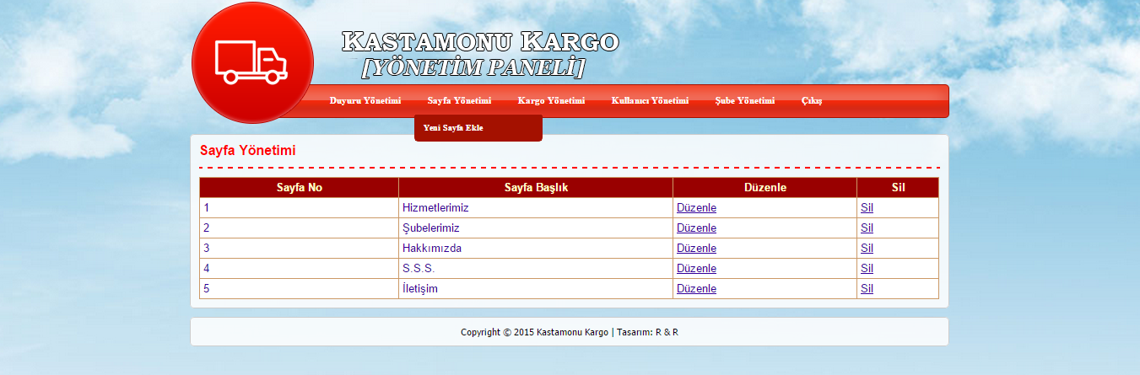

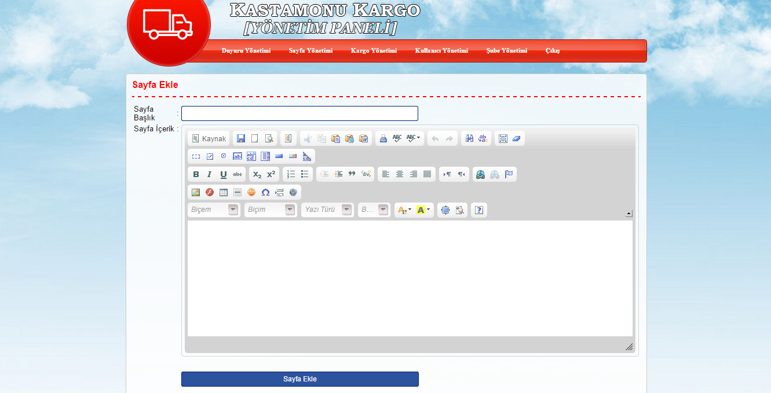

ADMİN PANELİ İÇERİSİNDE KARGO YÖNETİMİ MENÜSÜYLE KARGO EKLEME SİLME VE GÜNCELLEME İŞLEMLERİNİ YAPABİLİYORUZ.

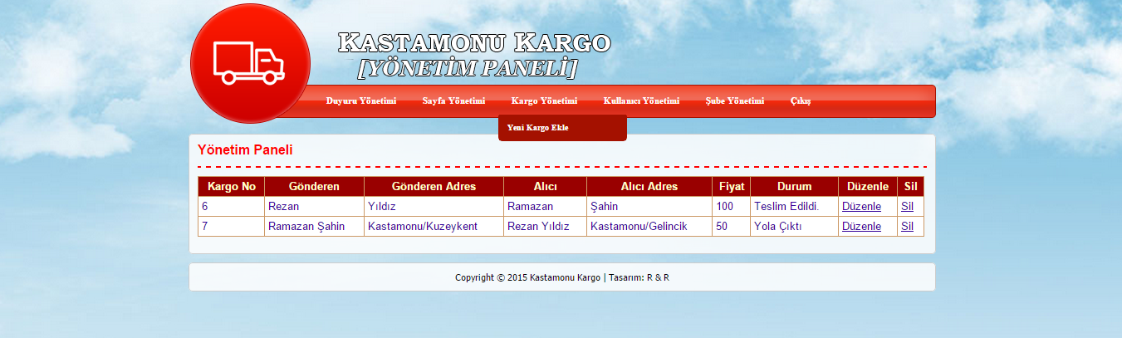

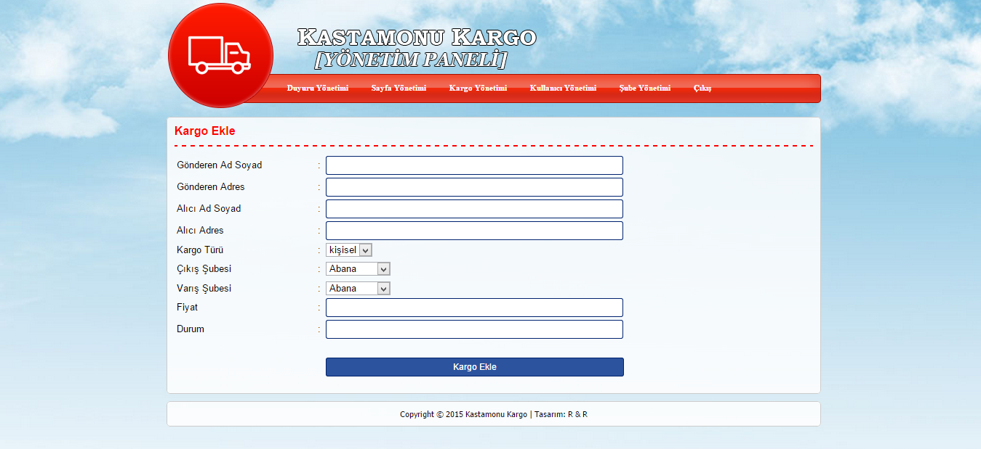

ADMİN PANELİ İÇERİSİNDE KULLANICI YÖNETİMİ MENÜSÜYLE SİTEYE YENİ KULLANICI TANIMLAMA KULLANICI BİLGİLERİNİ GÜNCELLEME KULLANICIYI SİLME İŞLEMLERİNİ YAPABİLİYORUZ.

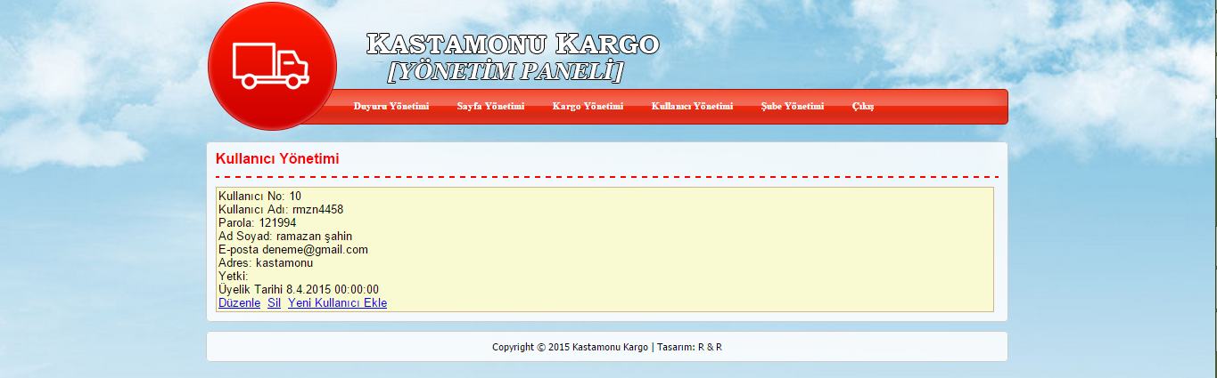

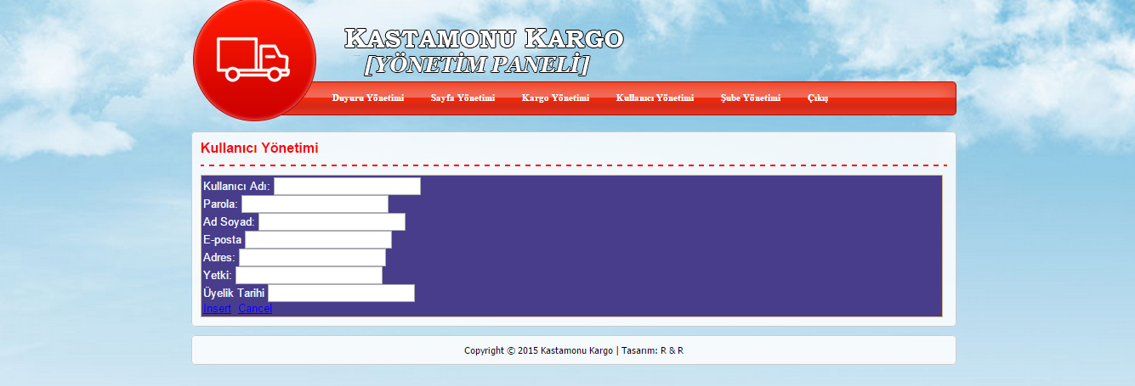

ADMİN PANELİ İÇERİSİNDE ŞUBE YÖNETİMİ MENÜSÜYLE YENİ ŞUBE EKLEYEBİLİR ŞUBE BİLGİLERİNİ GÜNCELLEYEBİLİR YADA ŞUBEYİ SİLEBİLİRİZ.

